Lutri, kockázat nélkül
Vannak pillanatok, amelyek megváltoztatják az ember életét. A budaörsi Nagy József élénken emlékszik arra a momentumra, amikor közel két évtizede úgy döntött: ad egy esélyt az Európában épp csak bevezetett Lexusnak…

Utolsó részéhez ért 2022-ben útjára indított interjúsorozatunk, amelyben magyarországi Lexus-tulajdonosokat kérdeztünk arról, hogyan ismerkedtek meg a márkával, és mennyire elégedettek autójukkal. Olyan emberekkel ismerkedtünk meg, akik döntéseiket rendszerint tudatosan hozzák meg, ugyanakkor a Lexusszal kapcsolatban képtelenek voltak tárgyilagosak maradni: első autójukat még észérvek alapján vásárolták a márkától, ma már azonban az ösztönök szintjén is ragaszkodnak ahhoz. Záró beszélgetésünkben olyasvalakivel találkozunk, aki a kezdetektől végigkísérte a Lexus magyarországi karrierjét.
Ha egy kapcsolatban nem vagyunk ugyan kifejezetten elégedetlenek a partnerünkkel, de vannak olyan kellemetlenségek, amik elbizonytalanítanak, bizony át kell gondolni, van-e értelme együtt maradni, vagy esetleg ideje máshol, tiszta lappal újrakezdeni. A budaörsi Nagy József tizennyolc évvel ezelőtt pont így volt német prémiumautójával, és mivel régi barátság fűzte annak a helyi kereskedésnek, a Reálszisztémának a tulajdonosához, amely nem sokkal korábban kezdett el Lexus modelleket értékesíteni, úgy döntött, kipróbálja az Európában addig csak hallomásból ismert márkát.

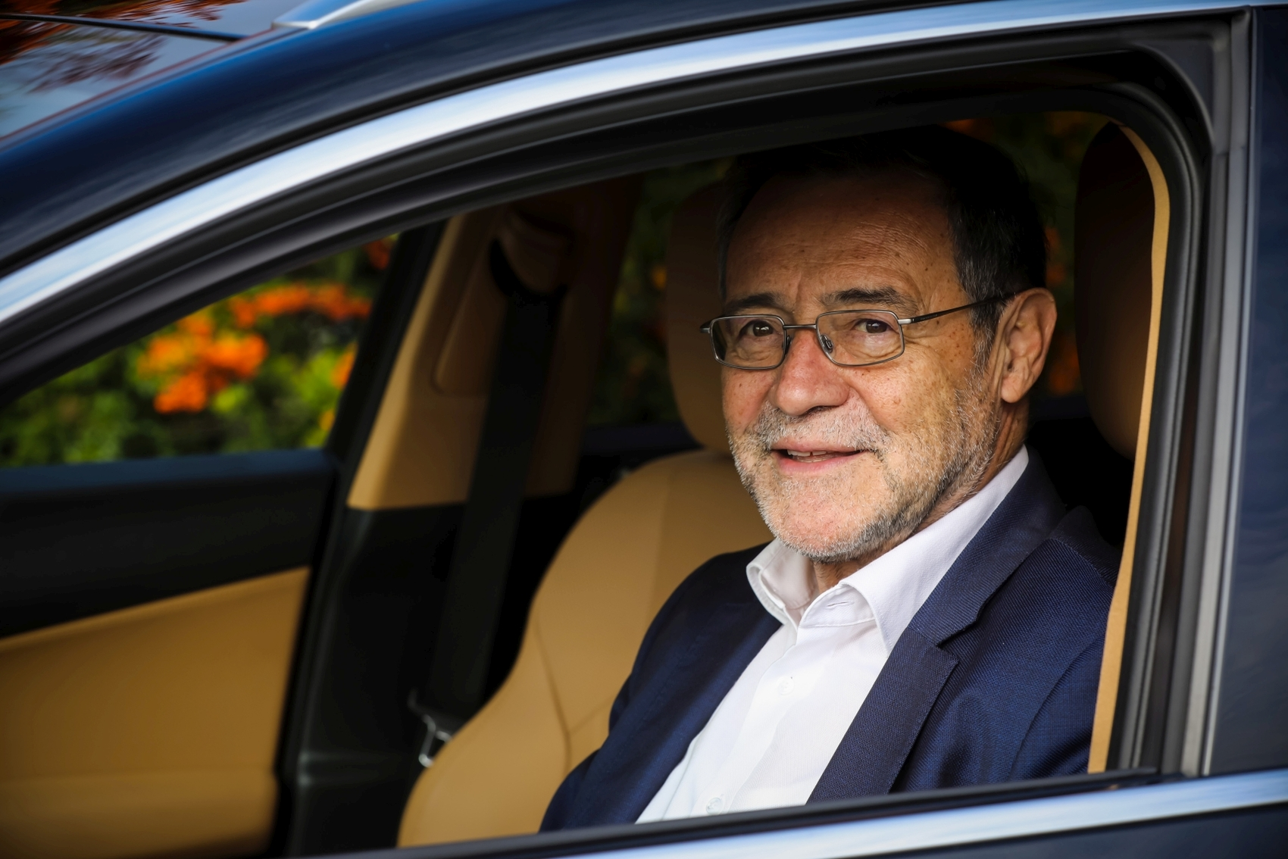
„Megelőzte a híre a Lexust, legendák szóltak az első generációs LS limuzinról, amelyben hallani lehet a csendet. Én egy kisebb modellt szemeltem ki magamnak, és bár a GS 300 szedán nyolc- helyett csak hathengeres volt, lenyűgözött, így én is beléptem a Lexus-tulajdonosok családjába. Nem vállaltam nagy kockázatot, és nem is csalódtam – azóta már a hatodik Lexusomat koptatom. Ezek azonban már mind hibridek. Egy RX 450h szabadidőjárművel kezdtem, amit két GS 450h követett – ezek hathengeres motorjára azzal együtt nosztalgiával gondolok vissza, hogy objektíve nincs hiányérzetem a négyhengeres hibridekkel sem. Ilyenek jöttek ugyanis ezután: előbb egy ES 300h, majd 2022 derekán egy NX 450h+. Ez megint egy új kategória: hálózatról tölthető hibrid, és eddig a legkedvesebb számomra mind közül.” – árulja el Nagy József, aki kifejezetten sokat, évente 35-40 ezer kilométert vezet.
„Amikor Budapesten van dolgom, a 60-65 kilométeres elektromos hatótávolság bőségesen elegendő ahhoz, hogy végig villanymotorral közlekedjek. Ha pedig vidékre szólít a munka, full hibridként működik, és 6,5 liter körüli átlagfogyasztással nyűgöz le az autó. Nem mintha vigasztalásra szorulnék: azt talán mindenki tudja a Lexusról, hogy végtelenül megbízható, emellett rendkívül kényelmes és csendes is – ez az érem egyik oldala. A másik azonban a menetdinamika. A plug-in hibrid hajtáslánc 306 lóerős csúcsteljesítményéhez pontos futóművet terveztek, kifejezetten élvezetes vezetni az autót. Ha nem a nyers erőt nézem, összességében a GS-eket is felülmúlja. Ami a biztonságát illeti, folyamatosan használom az összes fejlett vezetőtámogató rendszert, és különlegesen hatékonynak találom őket. Azt gondolom, kifejezetten rosszul kell vezetni ahhoz, hogy bajba kerüljünk vele. Az adaptív tempomat kanyar előtt lelassít, ha szükséges, és aztán újra felgyorsít. Gyakorlatilag magát vezeti az autó, ha úgy kívánom.” – avat be tapasztalataiba Nagy József, aki gyakran utazik nagy távolságokat teli utastérrel, teli csomagtartóval.

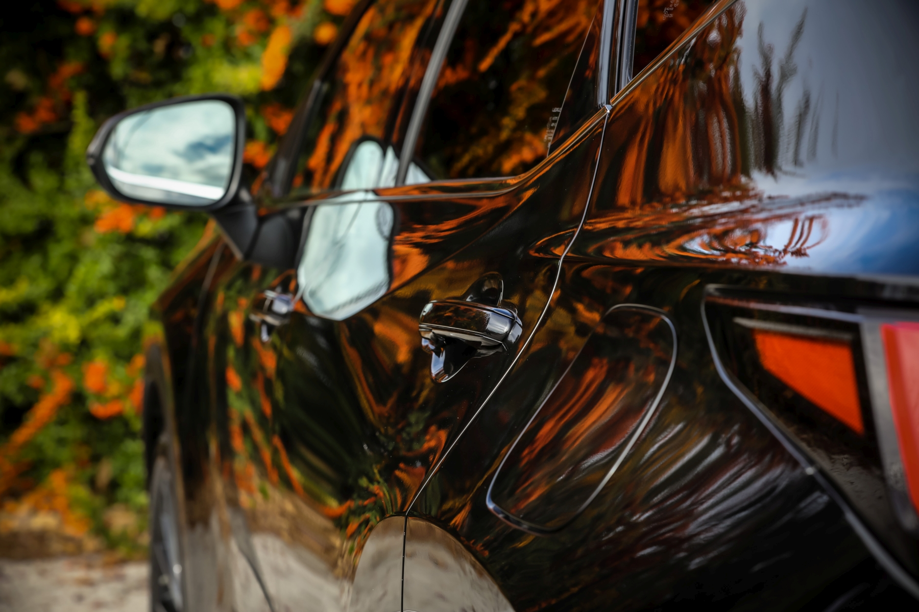
Az NX-et túlnyomórészt József vezeti, ám időnként átengedi nejének a volánt, hogy ő is átélhesse a Lexus-érzést. Innen persze nincs visszaút, ezért ha minden a tervek szerint alakul, hamarosan végleg átadhatja feleségének a középkategóriás modellt, ő pedig egy új, nagyobb modellbe ül majd át.
„Kacérkodtam az F sportmodellekkel, és kipróbáltam az LC 500 túrakupét is. Fenomenális autó, nyolchengeres motorral, de számomra a mindennapokban túl sok kompromisszummal járna a használata. A crossover sokkal praktikusabb. Viszont ősszel ott voltam a Reálszisztémában az új generációs Lexus RX premierjén. Az tudásában, helykínálatában, eleganciájában pont annyival nyújtott többet, mint az én NX-em, hogy megkívánjam – természetesen plug-in hajtáslánccal.”
Interjúsorozatunk korábbi beszélgetései:
Bán István
Ribnikár András
Pap Gyula
dr. Molnár Csaba
dr. Nagy Gergely

Kiadta a Smarter Média Kommunikációs Ügynökség (http://news.smartermedia.hu)
Forrás: https://news.smartermedia.hu/hazai-hirek/lutri-kockazat-nelkul

